Zahřívání vodiče
při průchodu elektrického proudu

Úvod
- Zahřívání vodiče při průchodu elektrického proudu (elektřiny) si můžeme představit tak, že se sráží elektrony (eˉ) v kovu (drátu, kovové tyče) s jinými částicemi v kovu. Přitom elektrony předávají vodiči část své energie a vodič se zahřívá. Jinými slovy vodič má vyšší teplotu než jeho okolí a část této teploty předává do svého nejbližšího okolí.

- Pokud sestavíme elektrický obvod z vhodného zdroje napětí (baterie) a vodiče (drátu) a tento obvod uzavřeme, prochází tímto obvodem elektrický proud (elektřina) a vodič (drát) se zahřívá. Po chvilce přerušíme obvod a přesvědčíme se lehkým dotykem, že je drát horký. Pokud bychom nechali elektrický obvod sepnutý dostatečně dlouho, pak by došlo k tomu, že se drát rozžhaví na velmi vysokou teplotu.

- Se zahříváním vodiče souvisí také změna jeho zbarvení – pokud bude teplota vodiče nižší, pak barva tohoto vodiče bude červená. Pokud bude teplota vodiče velmi vysoká, pak barva vodiče bude jasně žlutá.

- Zapamatujte si: Elektrický proud, který prochází vodičem, ho zahřívá. Čím větší elektrický proud prochází vodičem, tím vyšší je teplota tohoto vodiče.

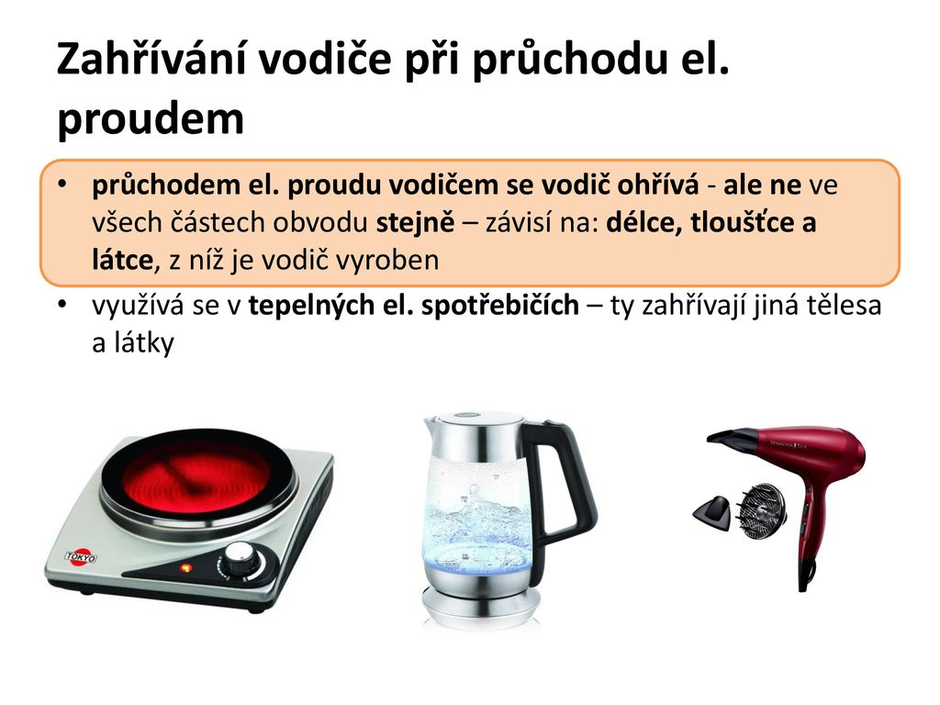
Jak to vypadá u nás doma?
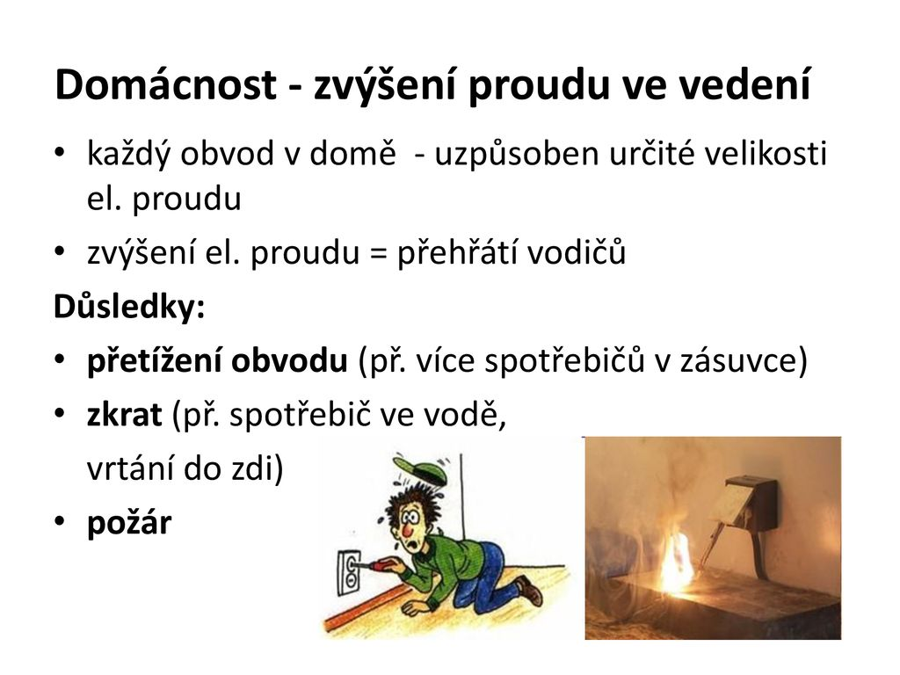

Úkol: doplň chybějící části textu – vyber si z těchto slov (zahřívá, vyšší, vodičem, červená, zbarvení, žlutá)
Elektrický proud, který prochází …………….. ho ……………….. Čím větší elektrický
proud prochází vodičem, tím ………….. je teplota tohoto vodiče. Se zahříváním vodiče také
souvisí změna jeho ……………….. Pokud bude teplota vodiče nižší, pak barva tohoto vodiče
bude …………………… Pokud bude teplota vodiče velmi vysoká, pak barva vodiče bude
jasně …………………..

- Otázky
1) Ohřívá (zahřívá) se vodič stejně ve všech částech elektrického obvodu?
2) Na čem závisí, zda se vodič ohřeje méně nebo více při průchodu elektrického proudu?
3) Uveď, kde se využívá zahřívání vodiče při průchodu elektrického proudu – uveď příklad u vás doma.
4) K čemu dojde při zvýšení elektrického proudu?
5) Napiš, jaké mohou být důsledky zvýšení elektrického obvodu?
- Jedním z důsledku zvýšení elektrického proudu může být zkrat – může se to například stát, pokud vrtáme do zdi a nedopatřením se provrtáme do elektrického vedení.
- Můžete si to jednoduše představit tak, že při zkratu dochází k zapojení elektrického zdroje bez spotřebiče – to znamená, že elektřina neprochází vůbec přes spotřebič, ale jde zkratkou.
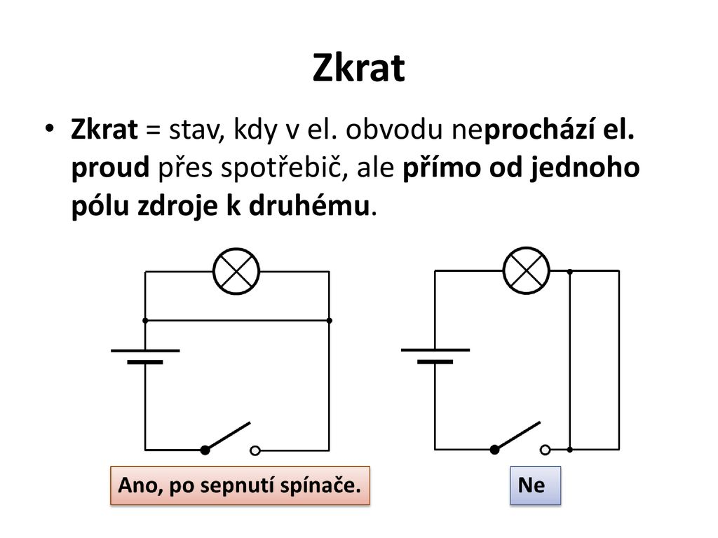
Vysvětlení k obrázku:
- Elektrický proud se pohybuje ve směru hodinových ručiček (od zdroje ke spotřebiči)
- Na levém obrázku dojde po sepnutí spínače ke zkratu – žárovka se nerozsvítí
- Na pravém obrázku ke zkratu nedojde – žárovka se rozsvítí

- Jako ochranu před přetížením elektrického obvodu, kdy může dojít ke zkratu nebo požáru elektrického vedení se používají pojistky a jističe. Pojistky a jističe používáme k předcházení zkratu - rozpojí se elektrický obvod a tím nedojde k jeho poškození.

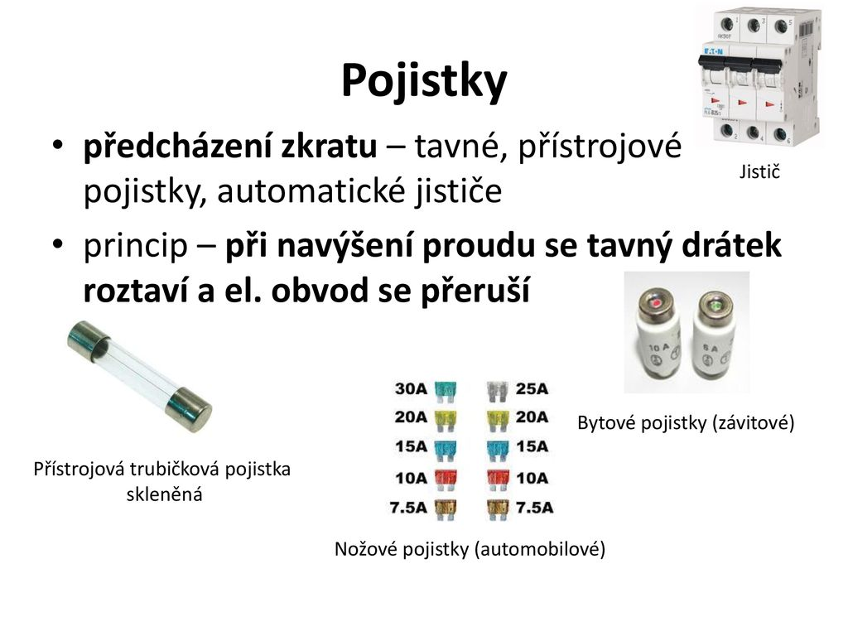
Otázky:
1) Co je to zkrat elektrického vedení?
2) Nakresli elektrický obvod, ve kterém dojde ke zkratu.
3) Uveď, co používáme, abychom předešli zkratu elektrického obvodu (el. vedení)?
4) Jaké druhy pojistek znáš – jak se jmenují pojistky, které používáte v bytě (domě)?

